Madagaskar und Wir e.V.
Bärbel Lange ● Braustraße 18 . 31515 Wunstorf● B_Lange31515@t-online.de

Pressemappe 2021
Pater Pedro Opeka

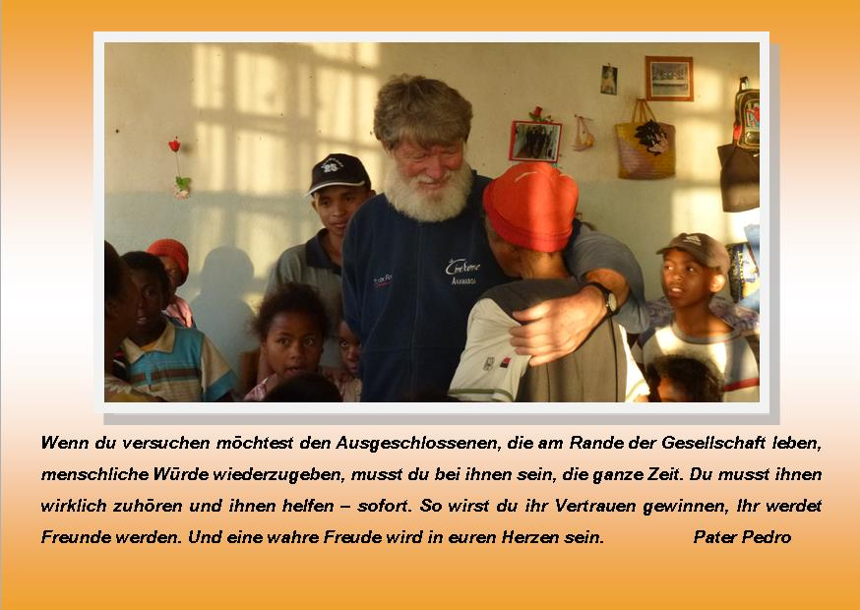

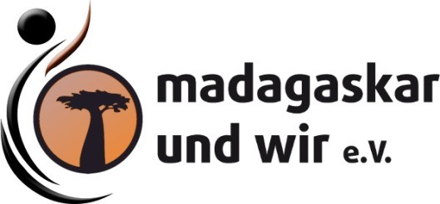

Inhaltsverzeichnis

I. Informationen zu Madagaskar

II. Madagaskar – Karte der Dörfer von Pater Pedro

III. Pater Pedro – Biographie und Auszeichnungen

IV. Akamasoa – ein Modell

V. Publikationen von und über Pater Pedro

VI. Nationale und internationale Artikel

VII. Dokumentarfilme und Videos über Pater Pedro

IX. Homepageadressen nationaler und internationaler Vereine und Organisationen

I. Informationen zu Madagaskar
Madagaskar ist eine der größten Inseln der Welt, mehr als anderthalb mal größer als Deutschland und nach Indonesien der flächenmäßig zweitgrößte Inselstaat.
Die Präsidialrepublik mit 22 Millionen Einwohnern und einer Küstenlänge von 4828 Kilometern liegt vor der Ostküste Mosambiks im Indischen Ozean.

Regen- und Trockenzeiten bestimmen das tropische Klima der Insel, die fast jährlich unter Zyklonen und tropischen Wirbelstürmen zu leiden hat, deren Stärke und Intensität infolge der weltweiten Klimaveränderungen immer mehr zunimmt. Regelmäßig auftretende Dürreperioden kommen erschwerend hinzu.

Madagaskar gehört zu den am stärksten vom weltweiten Klimawandel betroffenen Ländern.

Von den ursprünglichen Regenwäldern, die einst die gesamte Insel geprägt haben, sind nur noch vier Prozent erhalten. Brandrodung zur Landgewinnung bedroht zunehmend die einzigartige Pflanzen- und Tierwelt und hat bereits zum Aussterben vieler Tierarten geführt. Aber auch das illegale Schlagen von Edelhölzern für den internationalen Markt führt zu massiven Zerstörungen des Ökosystems.

Fast 90 Prozent der Insel sind inzwischen von Savannen bedeckt, die immer wieder zu großen Teilen abgebrannt werden, und das Problem der Bodenerosion verschärfen.

Die große Armut in den ländlichen Regionen, die geringe Produktivität in der Landwirtschaft und der steigende Bedarf an Ackerflächen und Brennholz für die stark wachsende Bevölkerung bedrohen die natürlichen Ressourcen des Landes – Probleme, für die von staatlicher Seite keine greifenden Entwicklungskonzepte vorliegen.

Nach Einschätzung der UNICEF ist Madagaskar das drittärmste Land der Welt, in dem 70 % der Bevölkerung von weniger als 1 Euro pro Tag leben. Nur 46% der Bevölkerung haben Zugang zu Trinkwasser und lediglich
15 % zu sanitären Einrichtungen.

In den ländlichen Regionen, in denen die Armut besonders groß ist, hat die Mehrheit der Bevölkerung darüber hinaus keinen Zugang zu medizinischer Grundversorgung.
50 % der Madagassen gilt als dauerhaft unterernährt. Krankheiten wie Tuberkulose, Lepra und die immer wieder ausbrechende Pest sind neben Tropenkrankheiten wie Malaria und Denguefieber verbreitet. Seit dem Putsch 2009 wurden 200 medizinische Versorgungszentren geschlossen und viele internationale Hilfsgelder gestrichen.

Die mittlere Lebenserwartung ist auch aufgrund der politischen Krise der letzten Jahre und den damit einhergehenden verschlechterten Lebensbedingungen inzwischen auf unter 60 Jahre gesunken.
Die Neuwahl des seit 2014 amtierenden Präsidenten hat bislang zu keiner Verbesserung der Situation geführt. Armut, Kriminalität und Obdachlosigkeit sind stark angestiegen.
Die wirtschaftliche Talfahrt und fehlende politische Maßnahmen haben zu einer dramatischen Verschlechterung der Lebensbedingungen für den Großteil der Bevölkerung geführt.

II. Madagaskar - Karte der Dörfer von Pater Pedro
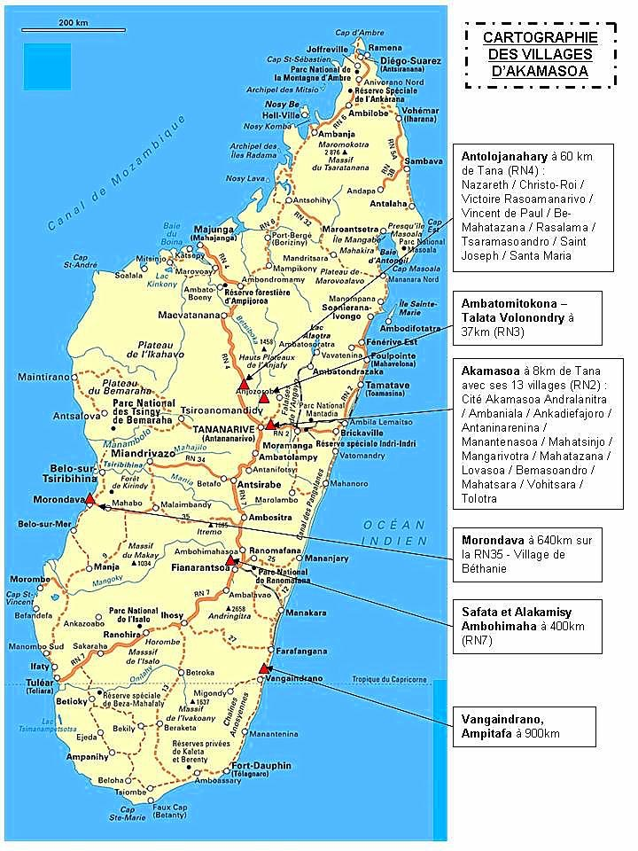
Seit dem Gründungsjahr 1989 baute Pater Pedro mit seinem Verein Akamasoa 18 Dörfer (Gründungsdaten in Klammern):
- Antolojanahary (1989)
- Manantenasoa (1990)
- Andralanitra (1991)
- Mahatsara (1993)
- Ambatomitokona - Talata Volonondry (1994)
- Alakamisy, Ambohimaha und Safata (1997) - N7 400 km südlich
- Vangaindrano, Ranomena, Midongy (1997) an der Südostküste 900 Kilometer südlich

III. Pater Pedro -. Biographie und Auszeichnungen

Als Sohn einer slowenischen Auswandererfamilie wurde Pedro Opeka in einem Vorort von Buenos Aires am 29.6.1948 geboren. Bereits mit 15 Jahren entschied er sich, Priester zu werden, begann nach einer Maurerlehre bei seinem Vater mit dem Theologie- und Philosophiestudium im Priesterseminar des Ordens des Hl. Vinzenz von Paul, der Lazaristen, in Buenos Aires und setzte seine Studien 1968 in Ljubljana, der jugoslawischen Heimat seiner Eltern fort.
Zwei Jahre später reiste er zum ersten Mal nach Madagaskar, und setzte damit einen Wunsch in die Tat um, den er bereits in Argentinien zusammen mit befreundeten Seminaristen hatte: sich einer Gruppe von Lazaristen Brüdern anzuschließen, um in Madagaskar Krankenstationen und Schulen zu bauen. 1970 wurde er zum ersten Mal von seiner Kongregation als Missionar nach Madagaskar geschickt, in den Südosten der Insel, wo er unter Eingeborenen im Busch lebte.
Mit dem festen Entschluss, Missionar zu werden und um sich besser auf diesen Weg vorbereiten zu können, ging er dann zurück nach Europa, wo er in Paris sein Studium beendete.
In dieser Zeit schickte ihn sein Orden zu diversen Praktika nach Israel, Skandinavien, Irland, die USA und Russland, wo er sich, konfrontiert mit den jeweiligen gesellschaftlichen Problemen und Bedingungen missionarischen Wirkens, auf seine zukünftige Tätigkeit als Missionspriester in Madagaskar vorbereitete. Prägend für ihn und sein praxisbezogenes, offenes Missionsverständnis waren auch Kontakte und Beziehungen, die er von Paris aus zur Gemeinschaft von Taizé knüpfte.
Am 28. September 1975 wurde er in Buenos Aires zum Priester geweiht und übernahm dann eine Pfarrei in Vangaindrano, im Südosten von Madagaskar gelegen. Dort wirkte er bis 1989 als Missionspriester, als ihm die Leitung des Priesterseminars in Antananarivo, der Hauptstadt Madagaskars, übertragen wurde.

In den Elendsvierteln am Rande der Stadt begann schließlich sein Engagement für die Obdachlosen und „Müllmenschen“, die auf gigantischen Müllbergen wenige Kilometer von Antananarivo ihr Dasein fristeten. Hier entdeckte er seine wahre Berufung.
Als er 1989 während seines Amtsantritts zum Leiter des Priesterseminars in Antananarivo das Elend der Straßenkinder in der Hauptstadt und vor allem das unvorstellbare Leid der vielen Menschen auf den umliegenden Müllhalden entdeckte, stand sein Entschluss fest, diesen Menschen zu helfen und etwas gegen die unsagbaren Missstände zu unternehmen.
Nachdem er seinen Bischof davon überzeugen konnte, ihn von der Arbeit in dem Priesterseminar freizustellen, gründete er die Gemeinde und den Verein „Akamasoa“, was auf Madagassisch „Gute Freunde“ bedeutet, und legte damit den Grundstein für sein Lebenswerk, das 25 Jahre später international bekannt werden sollte.

Für sein Lebenswerk erhielt Pater Pedro bisher folgende Auszeichnungen:
- 2000 erhielt Pater Pedro den Preis „Cuore Amici“im Vatikan
- 2005 die Verdienstmedaille „World Service Medal“ von Kiwanis International auf Hawaii
- 2007 Ernennung zum „Chevalier de la Légion d´Honneur“ (Ritter der Ehrenlegion). durch Staatspräsident Nicolas Sarkozy als Anerkennung für sein unermüdliches Engagement
- 2009 wurde er anlässlich des 90-jährigen Bestehens der Universität von Ljubljana mit dem goldenen Verdienstorden, der höchsten nationalen Auszeichnung Sloweniens geehrt.
- 2009 erhielt er außerdem die Solidaritätsmedaille des argentinischen Außenministeriums und Kulturministeriums.
- 2010. wurde Pater Pedro durch Papst Benedikt XVI als Vertreter des päpstlichen Rates für Gerechtigkeit und Frieden der „Kardinal Nguyen Van Thuan Menschenrechtspreis“ verliehen.
- 2010 erhielt er den großen Verdienstorden der Republik Madagaskar, die höchste Nationale Auszeichnung, die Ernennung zum „Commandeur de l´ordre national malgache“
- 2012 den Ehrenpreis der österreichischen Vereinigung von Kiwanis.
- 2012 überreichte ihm die Präsidentin der französischen Region „Vendée“, Jaqueline Roy, die Goldmedaille der „Ligue Universelle du Bien Publioc“ überreicht.
- Nominierungen zum Friedennobelpreis werden von verschiedenen Seiten angestrebt, da sein Wirken, mit dem beispielsweise von Mutter Teresa verglichen wird.
- 2019 Besuch von Papst Benedikt in Akamasoa
- 2019 30-jähriges Jubiliäum Akamasoa Ehrenorden vom Präsidenten Madagaskars
- 2020 Auszeichnung für 50 Jahre Wohltätigkeit in Madagaskar vom Erzbischof von Antananarivo und Vertretern des Staates

IV. Akamasoa – ein Modell für Madagaskar

„Es ist nicht seriös, Leute, deren Vertrauen vollständig zerstört wurde, lediglich materiell zu unterstützen.
Vor allem muss man ihnen ihren Sinn wieder geben: ein Dach über dem Kopf, Arbeit und Schulen für die Kinder.“
Pater Pedro

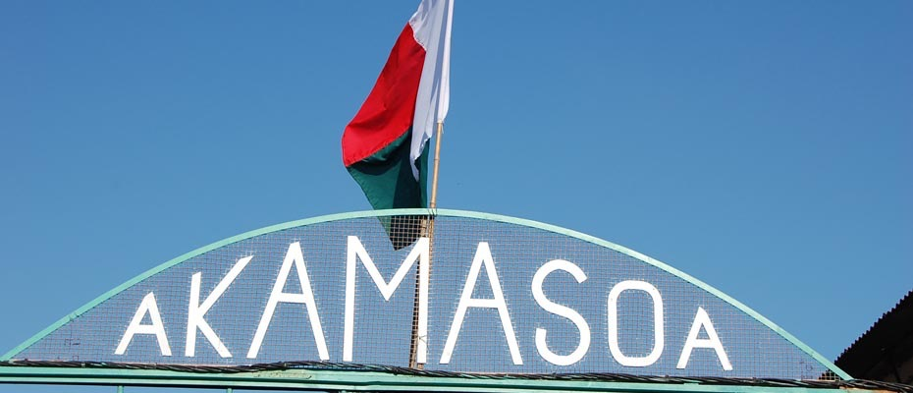

Ausgehend von seinem Leitsatz:
„Man darf niemandem seine Verantwortung abnehmen, aber man soll jedem helfen, seine Verantwortung zu tragen“

ist es Pater Pedro von Anfang an wichtig gewesen, dass Akamasoa eine madagassische Vereinigung ist, die von und für Madagassen gegründet worden ist und geführt wird.
Da er nur Weichen stellen und Lösungen aufzeigen will, gehen alle Entscheidungen von der Gemeinde aus, die darum bemüht ist, gesellschaftlich integriert und akzeptiert zu sein.
Weder eine Kolonie noch ein vorbildliches Stadtviertel soll Akamasoa sein, eher eine Form gemeinschaftlichen Miteinanders, die den Lebensbedürfnissen der Menschen entspricht. Deswegen hat Pater Pedro immer darauf bestanden, keine ausländischen Mitarbeiter einzustellen. 484 madagassische Mitarbeiter umfasst sein Team. Hilfe zur Selbsthilfe – aber eben auf Madagassisch, d.h. nicht an westlichen Entwicklungsvorstellungen orientiert, sondern eine von den Madagassen mitentwickelte Lebensform, die durch solidarisches Miteinander und christliche Werte geprägt ist.

Als Pater Pedro 1989 die erste Siedlung für und mit den auf den Müllhalden lebenden Menschen gründete, hatte er außer einem Steinbruch, den die Regierung ihm überließ, nur recht spärliche finanzielle Mittel, von denen er Werkzeuge für die Arbeit im Steinbruch kaufte.
Mit dem Verkauf der dort gewonnenen Steine konnten die ersten Häuser gebaut werden, und unterstützt durch seine internationalen Bemühungen, Spendengelder zu gewinnen, entstand nach wenigen Jahren bereits eine kleine Stadt oberhalb der Müllhalde.

In den 30 Jahren seit der Gründung sind inzwischen fünf Siedlungszentren bestehend aus 22 Dörfern mit einer gut funktionierenden Infrastruktur entstanden, wo mittlerweile mehr als 25.000 Menschen leben, davon allein 60% Kinder unter 15 Jahren.
Unter fachkundiger Anleitung von Pater Pedro haben die Obdachlosen selbst ihre Häuser gebaut, Wasser- und Stromleitungen gelegt, Straßen und Gehwege gepflastert.

Die schulische Ausbildung dieser Kinder ist Pater Pedro ein besonderes Anliegen, da nur durch gezielte Bildungsvoraussetzungen berufliche Perspektiven möglich sind und damit der Schritt hin zu einem selbstbestimmten Leben.
Aktuell werden 14.000 Schulkinder in den Schuleinrichtungen von Akamasoa unterrichtet. Etliche der ehemaligen „Müllkinder“ haben entweder eine Lehre absolviert oder an der Universität studiert und sind bereits als Ausbilder und Lehrer wieder nach Akamasoa zurückgekehrt, um hier im Bildungsbereich (5 Grundschulen, 4 Mittelschulen, 2 Gymnasien mit insgesamt 314 Lehrkräften und 70 Hilfslehrerinnen in den Klassen, die größer als 80 Schüler sind und 3 Bibliotheken für die Schüler) zu arbeiten.

Sportplätze für die Jugendlichen und Gemeinschaftseinrichtungen sollen dazu beitragen, das gemeinschaftliche Miteinander zu fördern und zu unterstützen.
Anstatt einer Kirche baute Pater Pedro eine große Turnhalle in Akamasoa. Dort nehmen die Schulkinder ihr gemeinsames Mittagessen ein (eine Schale Reis), und können beschattet den Sportunterreicht durchführen.
Jeden Sonntag feiert Pater Pedro dort mit ca. 7.000 Madagassen aus Akamasoa den Gottesdienst.

In dem großen Gemeinwesen finden inzwischen über 3000 Menschen Arbeit, davon zwei Drittel im Steinbruch, in der Schreinerei, in Mechanik-Werkstätten, im Bauwesen und in der Landwirtschaft sowie ein Drittel im Dienstleistungsbereich, d.h. in der Verwaltung und Betreuung, bei gemeinnützigen Arbeiten, im Bildungsbereich und in der medizinischen Versorgung.
Allein 2014 konnten in den medizinischen Einrichtungen 38.000 medizinische Beratungen durchgeführt werden. Mit 6 Pflegezentren, 4 Entbindungsheimen, 3 Krankenhäusern, 2 Zahnkliniken, 1 Analyselabor und einem Ultraschalsaal ist die medizinische Versorgung in den Siedlungen vergleichsweise gut (63 Dienststellen für Ärzte, Zahnärzte, Krankenschwestern, Hebammen, Krankenpflegern), zumal auch ein Krankenversicherungssystem für alle Familien eingeführt wurde.

Um den zu einem großen Prozentsatz arbeitenden Frauen bei der Kinderbetreuung zu helfen, sind Kindertagesstätten und Kindergärten eingerichtet worden, in denen 1.245 Kinder betreut werden.

Trotz dieses großen Bedarfs an Arbeitskräften wird den Mitgliedern immer wieder empfohlen und dringend geraten auch außerhalb von Akamasoa nach Arbeitsplätzen zu suchen.
Nach einem bewaffneten Überfall sind seit 2012 erstmals auch Sicherheitsdienste im Einsatz, die Streife gehen, um die Siedlungen zu schützen.

Um mit Blick auf die dringenden Umweltprobleme des Landes Verständnis und Sensibilität zu schaffen, werden in Akamasoa inzwischen jährlich zwischen 10.000 und 20.000 Bäume von Schulkindern gepflanzt, die Patenschaften für ihre Bäume übernehmen und diese pflegen.
Im Gegensatz zu den immer wieder scheiternden staatlichen Wiederaufforstungsprogrammen hat dieser praktizierte Umweltschutz bereits zum Entstehen kleiner Wälder geführt.

Obwohl sich in den vergangenen 30 Jahren mehr als 500.000 Menschen Hilfe suchend an die Aufnahmestellen von Akamasoa gewendet haben, konnten nicht alle von ihnen Platz in der Siedlung finden. Manchmal geht es auch darum, über die Betreuungsdienste die Wiedereingliederung in die Herkunftsdörfer zu unterstützen und zu ermöglichen und damit den Weg aus der Armut des Lebens auf der Müllhalde bedingt durch die Landflucht.

Wenn Neuankömmlinge in der Siedlung mit leben wollen, werden sie zunächst moralisch und auch psychisch unterstützt und wiederaufgebaut, da das Leben unter den Bedingungen extremster Armut oftmals zu schweren sozialen und auch psychischen Störungen führt.
Der soziale Wiedereingliederungsprozess ist manchmal nur dank intensiver Betreuung und Begleitung möglich.
Grundsätzlich muss sich aber jeder mit bestimmten, für das Gemeinwesen geltenden Regeln einverstanden erklären, und Eltern müssen sich verpflichten, ihre Kinder in die Schule zu schicken, um ihnen eine Bildungschance zu ermöglichen und sie eben nicht, wie in Madagaskar weit verbreitet, als Arbeitskräfte einzusetzen.
Der Auszug aus dem letzten Tätigkeitsbericht von Pater Pedro verdeutlicht die enormen Anstrengungen, die vor Ort unternommen werden, um allen dort lebenden Madagassen ein menschenwürdiges Leben zu ermöglichen:

Humanitärer Verein AKAMASOA

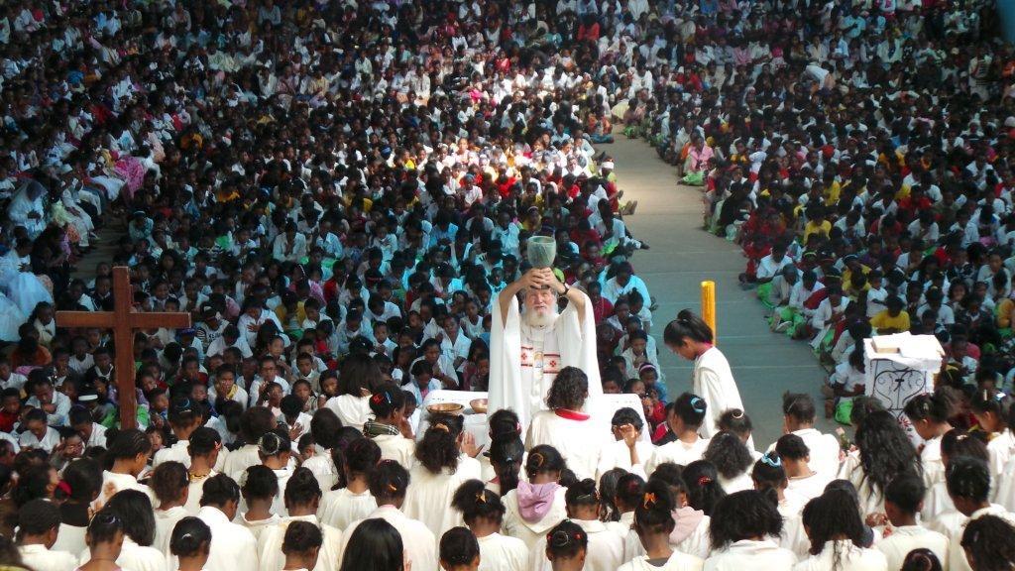

Jeden Sonntag feiert die Gemeinde der Akamasoa hier in der Sporthalle gemeinsam die Messe.

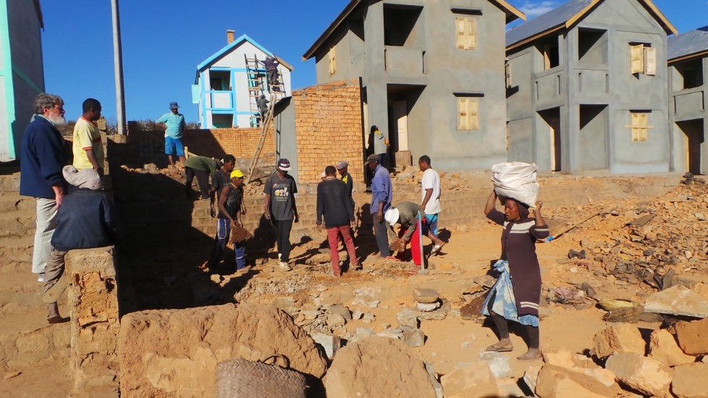

Jedes Jahr entstehen neue Siedlungen, die die Menschen der Akamasoa selbst bauen, maschinelle Hilfsmittel gibt es kaum. Die Baugerüste werden aus dickeren Ästen gebaut.
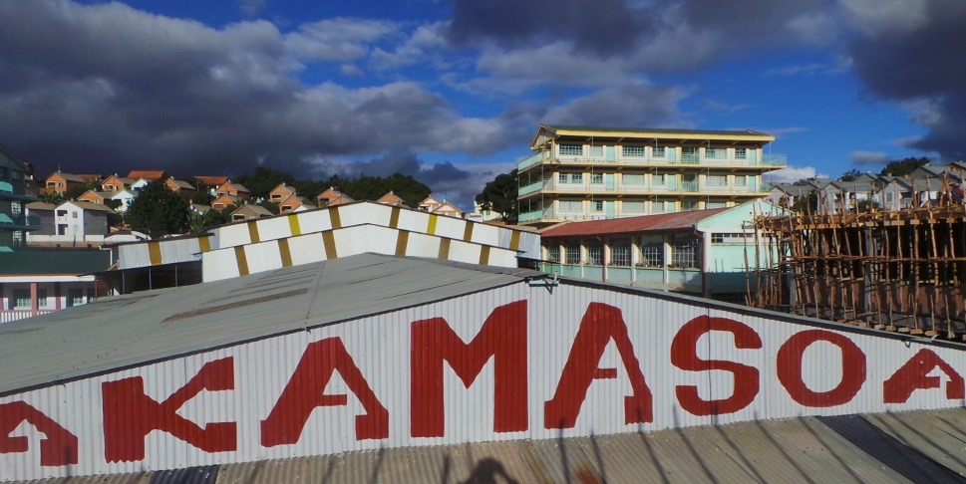

Die Schulen (großes Gebäude im Hintergrund) sehen in allen Dörfern gleich aus, mehrstöckige Gebäude in den Farben Weiß / Türkis, jeder Klasseraum geht über die Breite des Hauses, und hat so eine gute Belichtung von zwei Seiten.
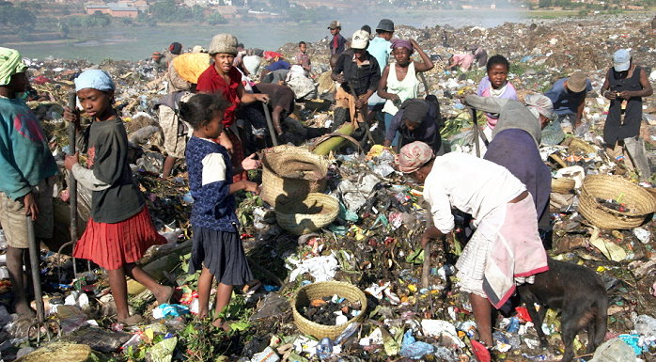

Verzweifelt suchen Menschen auf der Müllhalde nach verwertbaren Materialien. 20 Cent bekommt man auf dem „Recycling Markt “ für ein Kilo Plastik.
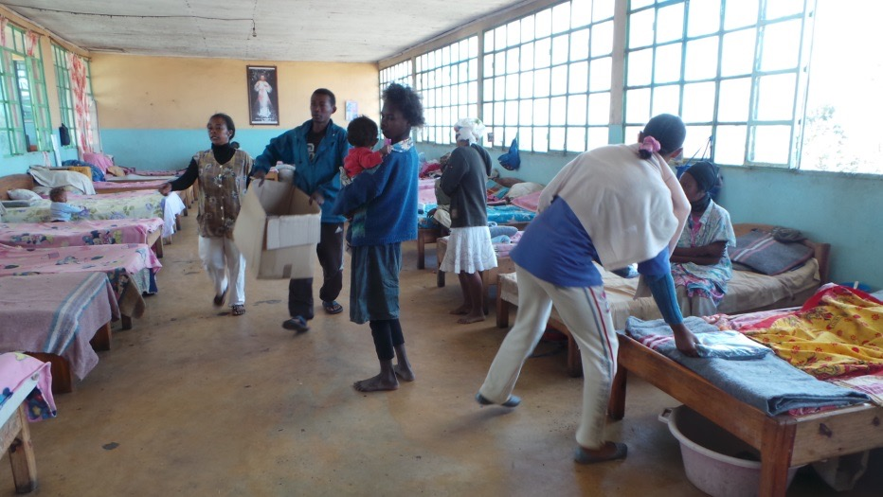

Dicht an dicht stehen die Betten in den Räumen der Auffangstation, täglich kommen Obdachlose, die um Hilfe bitten. Meistens sind es verlassene Mütter mit ihren Kindern.

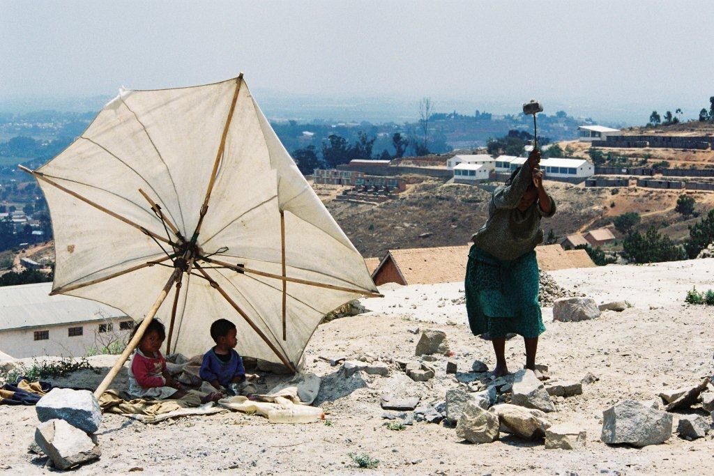

Mit einfachsten Werkzeugen arbeiten die Bewohner der Dörfer im Steinbruch, das Material wird für den eigenen Straßenbau genutzt oder an Firmen verkauft. Kinder dürfen ihren Eltern nur an den Wochenenden oder in den Ferien helfen, weil sie die Pflicht haben die Schule zu besuchen.

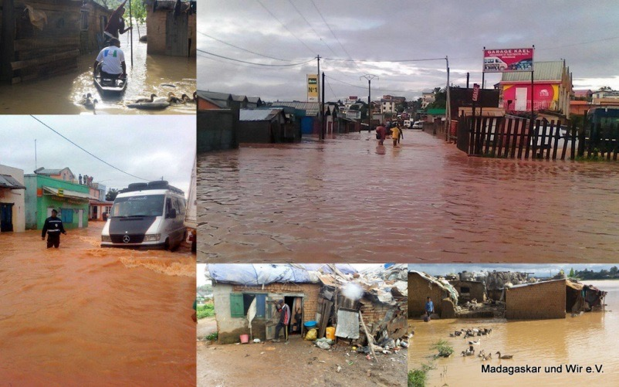

Im Januar und Februar 2015 mussten die Menschen der Akamasoa gleich zwei Naturgewalten überstehen. Ein Zyklon tobte über die Insel und zerstörte viele Häuser, eine Regenwasser Katastrophe spülte Häuser und Hütten fort.500 Menschen fanden Obdach bei Pater Pedro, wo sie notdürftig in den Schulen übernachteten.

Der Zyklon „Enawo“ zieht Anfang März 2017 über Madagaskar hinweg. In Antananarivo gehen die Flüsse über die Ufer. Erneut suchen Obdachlose Hilfe bei Pater Pedro und der Gemeinschaft Akamasoa.

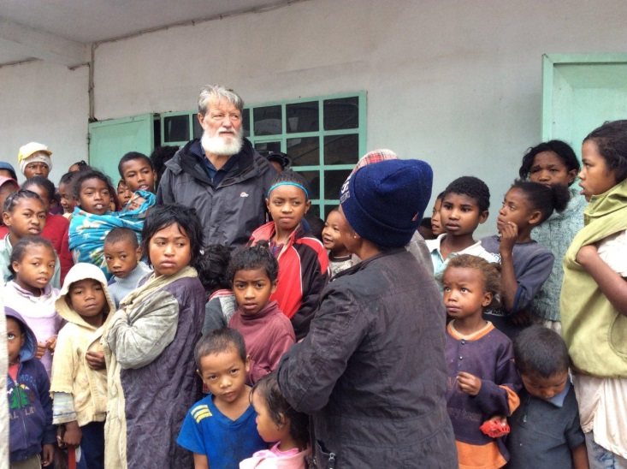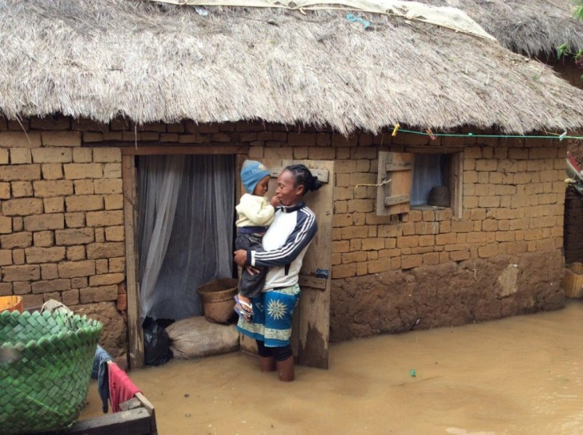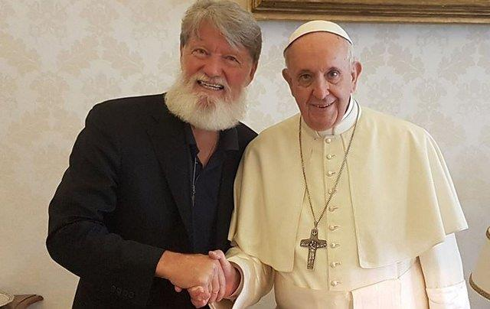

Im Sommer 2018 war Pater Pedro beim Papst in Rom zu Gast, für September 2019 hat der Papst seinen Besuch in Akamasoa angekündigt.

V. Publikationen von und über Pater Pedro

- Pedro Opeka (Pater Pedro), in Zusammenarbeit mit Carole Escaravage und Grégory Rung: „Combattant de L´esperance - Autobiographie d´un Insurgé“. JC Lattes, Paris 2005; deutsche Bearbeitung von Gérard Turbanisch: „Kämpfer der Hoffnung – wie ich den Kindern Madagaskars eine Hoffnung gab“, Ullstein, Berlin 2007
- Anne und Daniel Facérias (Hrsg.): „Abbé Pierre – Pere Pedro, Pour un Monde de Justice et de Paix". Presse de la renaissance, Paris 2004 (Interviews und Gespräche mit Abbé Pierre)
- Denise Gault: „Pere Pedro ou les Collines du Courage“, Verlag Albin Michel, 1994
- Alain Scherrer: “Pere Pedro de Manantenasoa“, Verlag Amphora, 1997
- Pedro Opeca und Abbé Pierre: „Pour un Monde de Justice et de Paix", Presses de la renaissance, 2004
- „Let´s do it for the kids“, Musik CD des Kiwanius Education Programs, zu beziehen über die Marco Polo Help Foundation, www. marco-polo.cc
- „Pere Pedro, Journal de Combat", Editions JC Lattes, 2008
- P. Liunel und Rijasolo: „Pere Pedro – Prophete des Bidonvilles“, Editions du Rocher, 2013
- P. Lunel und Rijasolo: „Akamasoa – Reves d´Enfants / 25 Ans d´Action du Pere Pedro“, Editions du Rocher, 2014
- Laurant de Gebhardt: „Pere Pedro – au Service des Pauvres de Madagascar“, Edition Salvator, 2014

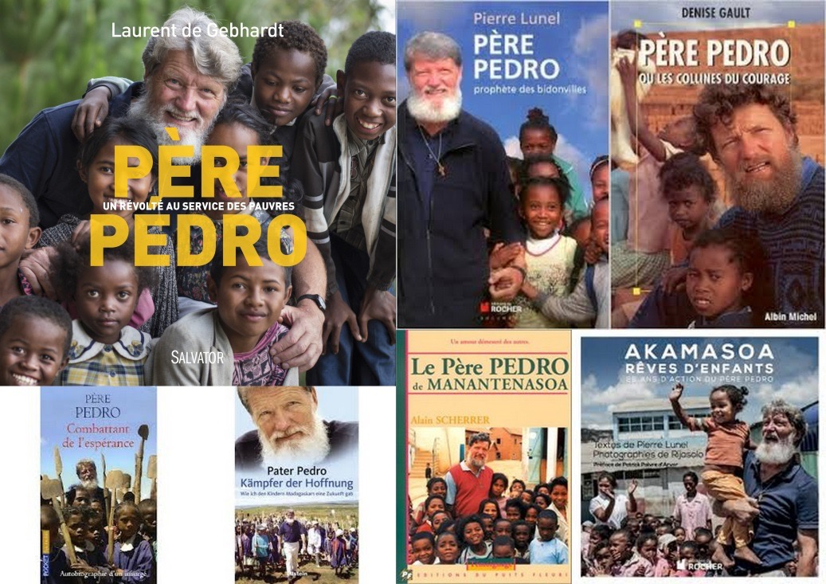

VI. Nationale und internationale Artikel zu Pater Pedro:
Nationale Artikel:
Juni 2011 Spendenlauf für Pater Pedro
http://www.shz.de/lokales/flensburger-tageblatt/1200-kilometer-laufen-fuer-die-muellkinder-in-madagaskar-id1454301.html
Juni 2011 Spendenlauf durch Deutschland
http://www.myheimat.de/hannover-calenberger-neustadt/sport/laeufer-koennen-spendenlauf-begleiten-und-helfen-d1917829.html
Februar 2015 Wunstorf
https://www.wunstorfer-stadtanzeiger.de/content/artikel.php?a=288650

Internationale Artikel online:
Mai 2011 Kiwanis Ehrenpreis an Pater Pedro Opeka
http://www.vol.at/bregenz/kiwanis-ehrenpreis-an-pater-pedro-opeka/news-20110523-05274491
Juli 2014 Interview zur aktuellen Situation im französischen Fernsehen
http://www.france24.com/fr/20130611-lentretien-pere-pedro-opeka-madagascar-pauvrete-population-association
August 2014 in Frankreich, Pater Pedro erhält eine Spende über 50.000 Euro
http://www.purepeople.com/article/albert-de-monaco-un-prince-d-aujourd-hui-au-puy-du-fou-avec-les-de-villiers_a145354/5
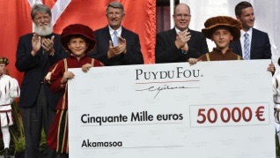
November 2014 anlässlich einer Ausstellung
http://www.telemagplus.fr/a-la-une/article/pere-pedro-je-n-ai-pas-le-droit-de-baisser-les-bras
April 2015 Réunion
http://www.clicanoo.re/471290-air-austral-renouvelle-son-partenariat-avec-le-pere-pedro.html

Februar 2017

Prinz Albert von Monaco besucht Pater Pedro in Akamasoa um eine Schule und eine Geburtsstation einzuweihen.
http://www.linfo.re/ocean-indien/madagascar/713091-le-prince-albert-ii-de-monaco-a-madagascar-aux-cotes-du-pere-pedro

VII. Dokumentarfilme und Videos über Pater Pedro:
Apostel der Müllmenschen / Mirko Bogataj
Dokumentarfilm 2002
https://youtu.be/kUCW3qGGH0M

Pater Pedro „Diese meine geringsten Brüder“
Dieser Film wurde veröffentlich über die Gemeinschaft Cheimin Neuf 2012
http://www.netforgod.tv/s/perm.php?dt=12_02&lg=DE

„Good Friend Pedro Opeka“ 2012 Trailer für den Dokumentarfilm
https://youtu.be/R64Js9Ki8_M

„Ce que je crois „- Père Pedro Opeka 2014
La Vie
https://youtu.be/R64Js9Ki8_M

Eine aktuelle Bilanz hat Sandra Bertl (Mitglied Verein Madagaskar und Wir e.V.) gemeinsam mit ihrer Tochter für uns erstellt: 2014
http://vimeo.com/113758705#t=0s

Ein privater Reisebericht von Sandra Bertl, ergänzt die Eindrücke aus der Perspektive eines Besuchers in Akamasoa. Im Oktober 2014 sind wir mit einer kleinen Abordnung vom Verein nach Madagaskar gereist.
Beschrieben wird die Situation im Auffanglager von Pater Pedro.
https://vimeo.com/115217265

„Pater Pedro – Apostel der Müllmenschen 2
Daniel Bogotaj und Mirko Bogotaj ( Dokumentarfilm 2016 )

https://youtu.be/nLArvtBeXYs

Der neue Film über das Lebenswerk Pater Pedros von 2016 zeigt uns die Entwicklung der letzten fünfzehn Jahre auf! Der Film ist gegen eine Spende von 5 Euro +Versandkosten über unseren Verein zu beziehen.( DVD 28 Minuten)
VIII. Homepageadressen von Vereinen und Organisationen national und international:
Deutschland
http://www.madagaskar-und-wir.eu/
USA
http://www.madagascar-america-foundation.org/po/?m=201301
Italien 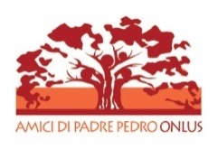
http://www.amicipadrepedro.org/index_en.htm
Frankreich 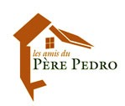
Paris: https://www.perepedro.com/fr/index.php
Vendee
http://www.vendee-akamasoa.com/2015/04/quand-le-pere-pedro-parla-de-jean-paul-ii.html
Argentinien
http://www.amigospadrepedro.com.ar/
Australien 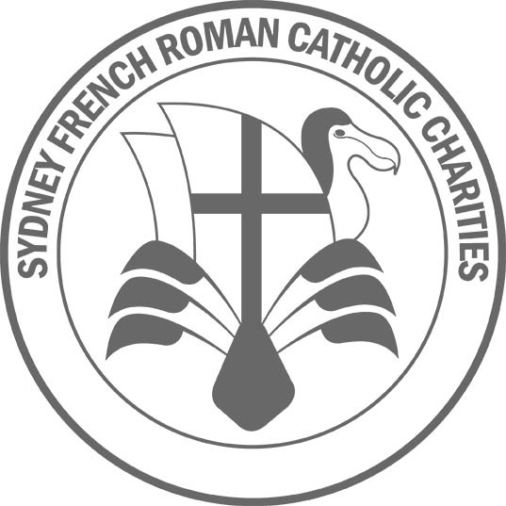
http://australiansformadagascar.org/
Österreich : http://www.kiwanis.at/
Madagaskar: http://www.perepedro-akamasoa.net/

V.i.S.d.P: Bärbel Lange -Vorstand - Madagaskar und Wir e.V. B_Lange31515@t-online.de

